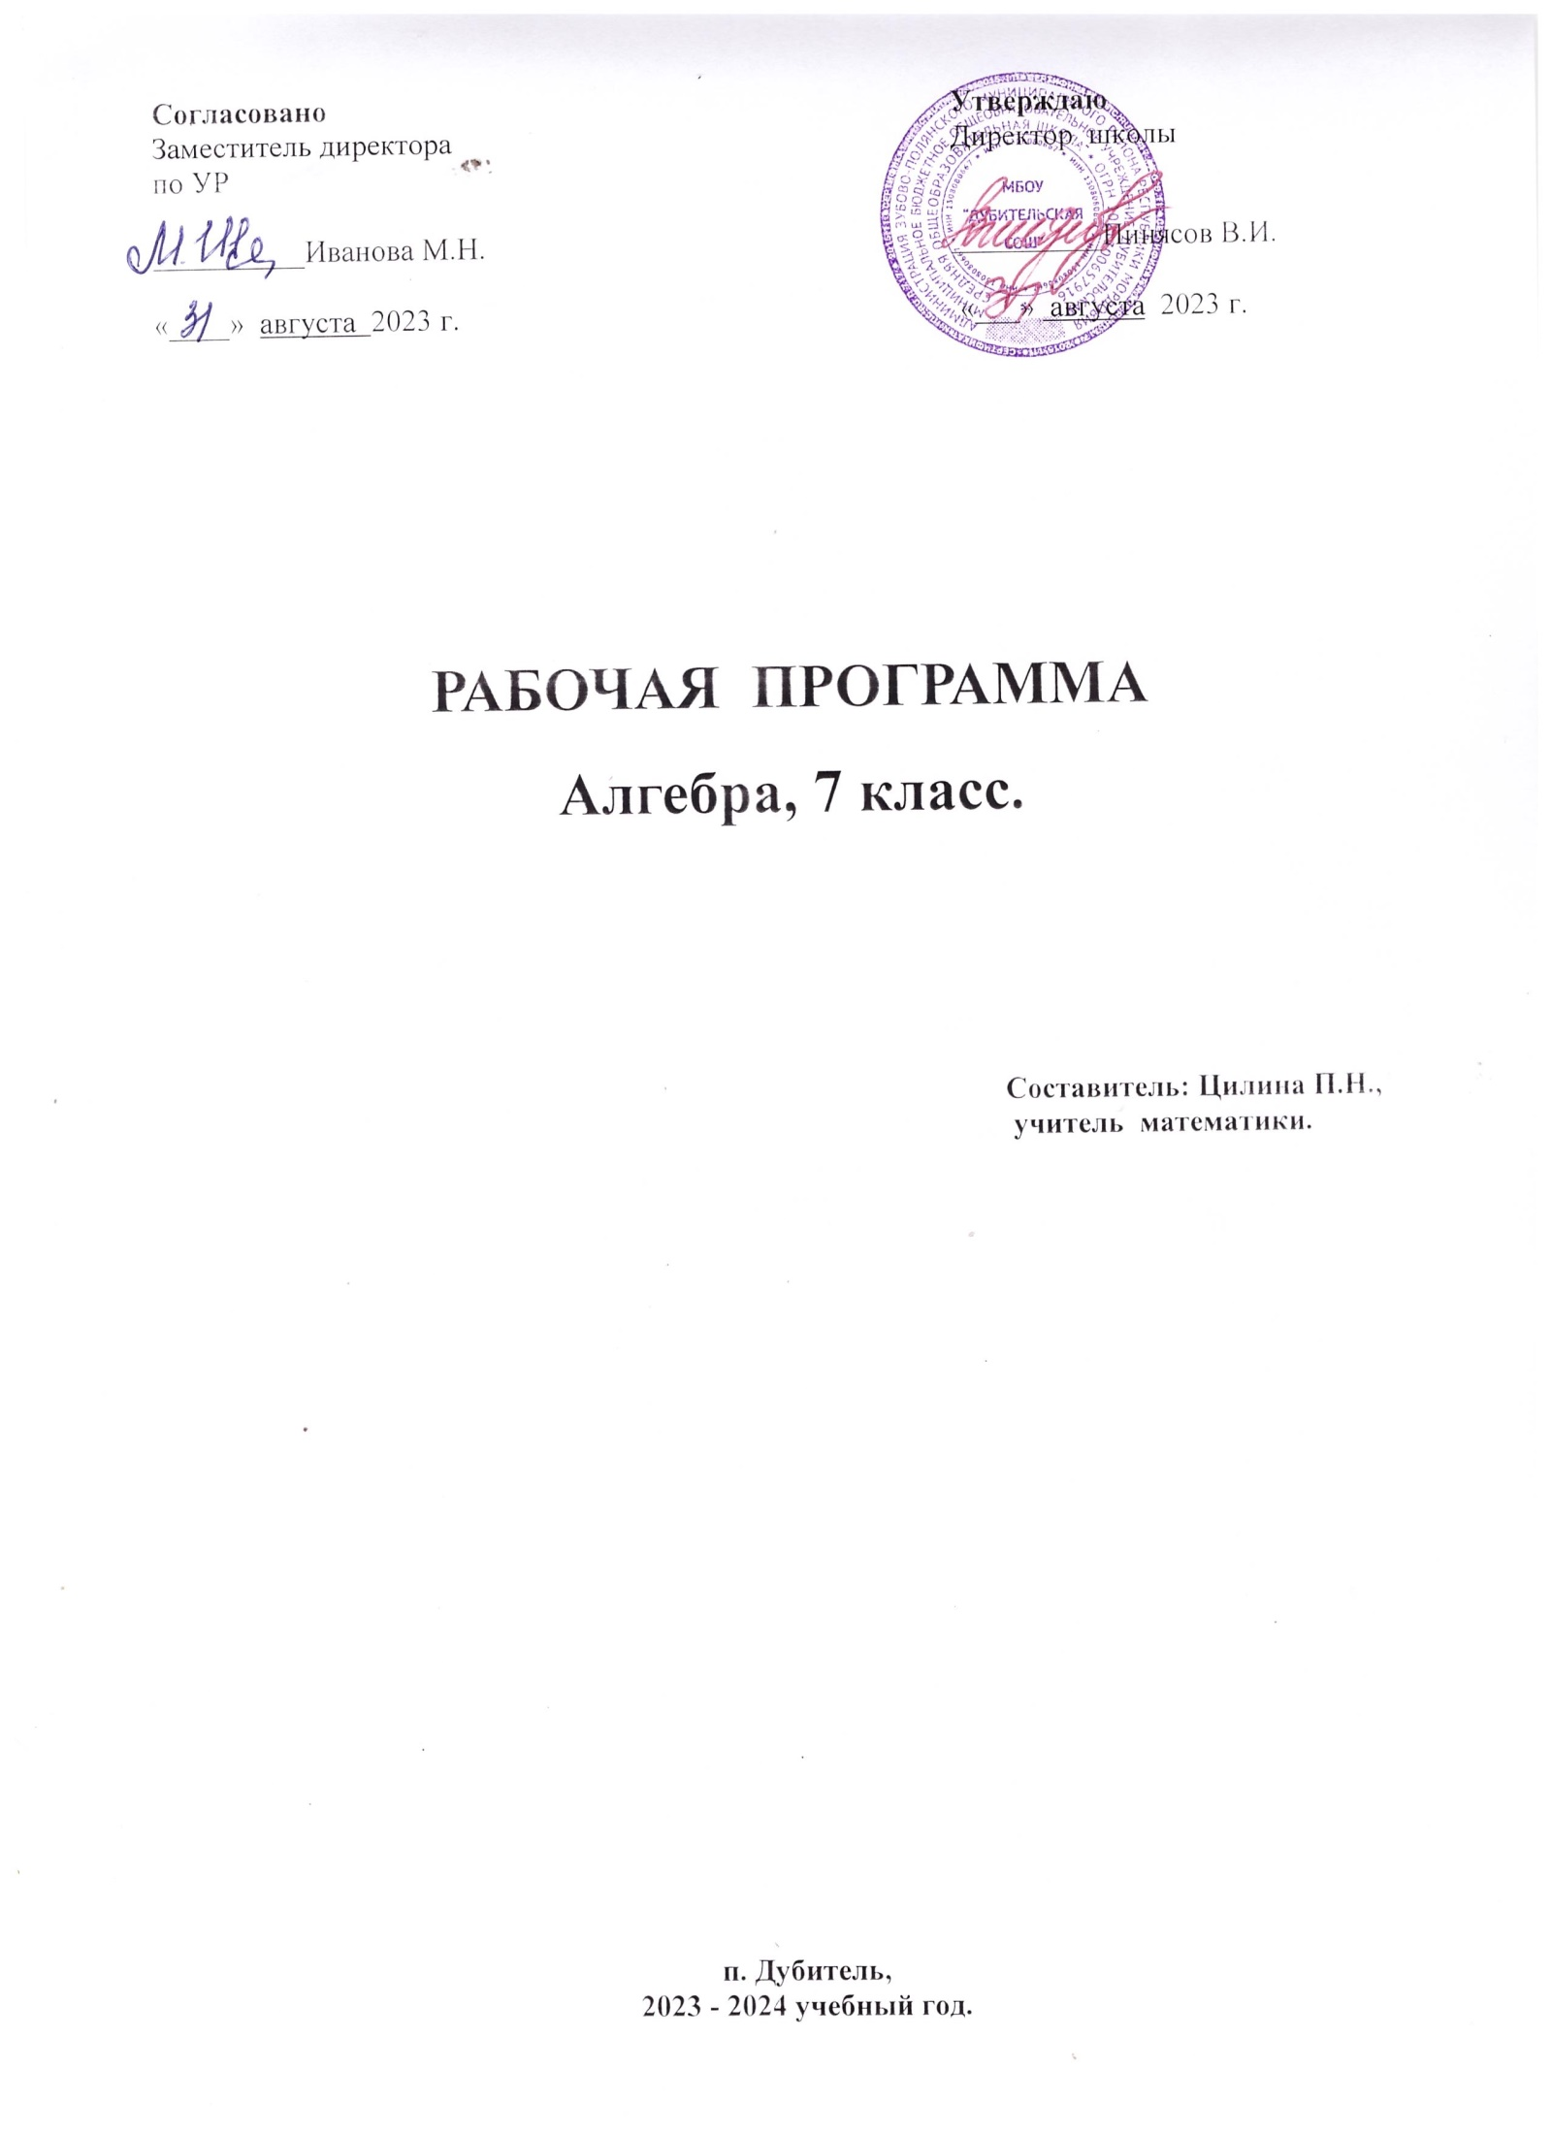

**Рабочая программа по алгебре 7 класс, (авторы Макарычев Ю.Н., Миндюк Н.Г., Нешков К.И., Суворова С.Б.) составлена в соответствии с ФГОС ООО, требованиями к результатам освоения основной образовательной программы (личностным, метепредметным, предметным); основными подходами к развитию и формированию универсальных учебных действий (УУД) для основного общего образования. В ней соблюдается преемственность с Федеральным государственным образовательным стандартом начального общего образования; учитываются возрастные и психологические особенности школьников, обучающихся на ступени основного общего образования, учитываются межпредметные связи.**

**Согласно Федеральному базисному учебному плану на изучение алгебры в 7 классе отводится 105 часов из расчета 3 часа в неделю.**

**I. Планируемые результаты освоения учебного предмета**

**Предметные результаты:**

* осознание значения математики для повседневной жизни человека;
* представление о математической науке как сфере математической деятельности, об этапах её развития, о её значимости для развития цивилизации;
* развитие умений работать с учебным математическим текстом (анализировать, извлекать необходимую информацию), точно и грамотно выражать свои мысли с применением математической терминологии и символики, проводить классификации, логические обоснования;
* владение базовым понятийным аппаратом по основным разделам содержания;
* систематические знания о функциях и их свойствах.

**Личностные результаты:**

* ответственное отношение к учению, готовность и способность обучающихся к саморазвитию и самообразованию на основе мотивации к обучению и познанию; осознанный выбор и построение дальнейшей индивидуальной траектории образования на базе ориентировки в мире профессий и профессиональных предпочтений с учётом устойчивых познавательных интересов, а также на основе формирования уважительного отношения к труду, развитие опыта участия в социально значимом труде;
* умение контролировать процесс и результат учебной и математической деятельности;
* критичность мышления, инициатива, находчивость, активность при решении математических задач.

**Метапредметные результаты:**

* умение самостоятельно определять цели своего обучения, ставить и формулировать для себя новые задачи в учёбе, развивать мотивы и интересы своей познавательной деятельности;
* умение соотносить свои действия с планируемыми результатами, осуществлять контроль своей деятельности в процессе достижения результата, определять способы действий в рамках предложенных условий и требований, корректировать свои действия в соответствии с изменяющейся ситуацией;
* умение определять понятия, создавать обобщения, устанавливать аналогии, классифицировать, самостоятельно выбирать основания и критерии для классификации;
* умение устанавливать причинно-следственные связи, строить логическое рассуждение, умозаключение (индуктивное, дедуктивное и по аналогии) и делать выводы;
* развитие компетентности в области использования информационно-коммуникационных технологий;
* первоначальные представления об идеях и о методах математики как об универсальном языке науки и техники, о средстве моделирования явлений и процессов;
* умение видеть математическую задачу в контексте проблемной ситуации в других дисциплинах, в окружающей жизни;
* умение находить в различных источниках информацию, необходимую для решения математических проблем, и представлять её в понятной форме, принимать решение в условиях неполной или избыточной, точной или вероятностной информации; 9) умение понимать и использовать математические средства наглядности (графики, таблицы, схемы и др.) для иллюстрации, интерпретации, аргументации;
* умение выдвигать гипотезы при решении задачи, понимать необходимость их проверки;
* понимание сущности алгоритмических предписаний и умение действовать в соответствии с предложенным алгоритмом.

**Ученик 7 класса в результате освоения программы по алгебре для 7 класса научится:**

* выполнять вычисления с действительными числами;
* решать уравнения, неравенства, системы уравнений и неравенств;
* решать текстовые задачи арифметическим способом, с помощью составления и решения уравнений, систем уравнений и неравенств;
* использовать алгебраический язык для описания предметов окружающего мира и создания соответствующих математических моделей;
* проверить практические расчёты: вычисления с процентами, вычисления с числовыми последовательностями, вычисления статистических характеристик, выполнение приближённых вычислений;
* выполнять тождественные преобразования рациональных выражений;
* выполнять операции над множествами;
* исследовать функции и строить их графики;
* читать и использовать информацию, представленную в виде таблицы, диаграммы (столбчатой или круговой).

**В результате освоения программы алгебра для 7 класса ученик получит**

**возможность научиться:**

* выполнять многошаговые преобразования рациональных выражений, применяя широкий набор способов и приёмов;применять тождественные преобразования для решения задач из различных разделов курса (например, для нахождения наибольшего/наименьшего значения выражения);
* овладеть специальными приёмами решения уравнений и систем уравнений; уверенно применять аппарат уравнений для решения разнообразных задач из математики, смежных предметов, практики;
* применять графические представления для исследования уравнений, систем уравнений, содержащих буквенные коэффициенты.

**II. Содержание учебного предмета.**

1.**Выражения. Тождества. Уравнения. (22 ч)**

Числовые выражения. Выражения с переменными. Сравнение значений выражений. Свойства действий над числами. Тождества. Тождественные преобразования выражений. Уравнение и его корни. Линейное уравнение с одной переменой. Решение задач с помощью уравнений. Среднее арифметическое, размах и мода Медиана как статистическая характеристика

**2. Функции. (11 часов).**

Что такое функция. Вычисление значений функции по формуле. График функции. Прямая пропорциональность и ее график. Линейная функция и ее график.

**3. Степень с натуральным показателем. (11 часов)**

Определение степени с натуральным показателем.Умножение и деление степеней.Возведение в степень произведения и степени.Одночлен и его стандартный вид.Сложение и вычитание одночленов.Умножение одночленов.Вынесение общего множителя за скобки.Умножение многочлена на многочлен.Разложение многочлена на множители способом группировки.

**4. Формулы сокращенного умножения. (19 часов)**

Возведение в квадрат суммы и разности двух выражений.Возведение в куб суммы и разности двух выражений.Умножение разности двух выражений на их сумму.Разложение разности квадратов на множители.Разложение на множители суммы и разности кубов.Преобразование целого выражения в многочлен.Применение различных способов разложения на множители.

**5. Многочлены (17 часов)**

Многочлен и его стандартный вид. Сложение и вычитание многочленов. Умножение одночлена на многочлен.  Вынесение общего множителя за скобки. Умножение многочлена на многочлен. Разложение многочлена на множители способом группировки. Доказательство тождеств.

**6. Системы линейных уравнений. (15 часов).**

Линейное уравнение с двумя переменными.График линейного уравнения с двумя переменными.Системы линейных уравнений с двумя переменными.Способ подстановки.Способ сложения.Решение задач с помощью систем уравнений.

**7. Повторение  (10 часов).**Сложение и вычитание обыкновенных дробей и смешанных чисел

Умножение и деление дробей Действия с отрицательными числами. Вычисление процентов.

Функции. Одночлены. Многочлены Формулы сокращенного умножения Системы линейных уравнений. Решение задач на движение и на совместную работу

**III.     Тематическое планирование**

|  |  |  |  |
| --- | --- | --- | --- |
| **№ 1** | **Темы курса** | **Количество часов** | **Количество к/ работ** |
| 1 | Выражения. Тождества. Уравнения. | 22 | 2 |
| 2 | Функции | 11 | 1 |
| 3 | Степень с натуральным показателем. | 11 | 1 |
| 4 | Многочлены | 17 | 2 |
| 5 | Формулы сокращенного умножения. | 19 | 2 |
| 5 | Системы линейных уравнений. | 15 | 1 |
| 6 | Повторение | 10 | 1 |

**IV. Календарно-тематическое планирование**

|  |  |  |  |  |  |
| --- | --- | --- | --- | --- | --- |
| **№ п/п** | **Разделы, темы** | **Кол**  **часов** | **Дата** | | **Примеч.** |
| **По плану** | **По факту** |  |
| **ПОВТОРЕНИЕ КУРСА 6 КЛАССА (5 часов)** | | | | | |
|  | Сложение и вычитание обыкновенных дробей и смешанных чисел | 1 | 03/09 |  |  |
|  | Умножение и деление дробей | 1 | 05/09 |  |  |
|  | Действия с отрицательными числами | 1 | 07/09 |  |  |
|  | Решение задач на вычисление процентов | 1 | 10/09 |  |  |
|  | Входная контрольная работа | 1 | 12/09 |  |  |
| **Глава I. ВЫРАЖЕНИЯ. ТОЖДЕСТВА. УРАВНЕНИЯ (22 ч)** | | | | | |
|  | Числовые выражения | 1 | 14/09 |  |  |
|  | Вычисление значений числовых выражений | 1 | 17/09 |  |  |
|  | Выражения с переменными | 1 | 19/09 |  |  |
|  | Вычисление значений выражений с переменными | 1 | 21/09 |  |  |
|  | Сравнение значений выражений | 1 | 24/09 |  |  |
|  | Свойства действий над числами | 1 | 26/09 |  |  |
|  | Порядок арифметических действий. | 1 | 28/09 |  |  |
|  | Тождества. | 1 | 01/10 |  |  |
|  | Тождественные преобразования выражений | 1 | 03/10 |  |  |
|  | **Контрольная работа**№ **1 по теме «Выражения. Тождества»** | 1 | 05/10 |  |  |
|  | Уравнение и его корни | 1 | 08/10 |  |  |
|  | Решение уравнения и нахождение его корня | 1 | 10/10 |  |  |
|  | Линейное уравнение с одной переменной | 1 | 12/10 |  |  |
|  | Решение линейных уравнений с одной переменной | 1 | 15/10 |  |  |
|  | Решение задач с помощью уравнений | 1 | 17/10 |  |  |
|  | Решение задач с помощью линейных уравнений | 1 | 19/10 |  |  |
|  | Обучающий практикум.Решение задач с помощью уравнений. | 1 | 22/10 |  |  |
|  | Среднее арифметическое, размах и мода | 1 | 24/10 |  |  |
|  | Нахождение среднего арифметического | 1 | 26/10 |  |  |
|  | Медиана как статистическая характеристика | 1 | 07/11 |  |  |
|  | Решение задач на нахождение медианы | 1 | 09/11 |  |  |
|  | **Контрольная работа № 2**  **по теме «Уравнения»** | 1 | 12/11 |  |  |
| **Глава II. ФУНКЦИИ (11 часов)** | | | | | |
|  | Что такое функция | 1 | 14/11 |  |  |
|  | Вычисление значений функции по формуле | 1 | 16/11 |  |  |
|  | Вычисление значений функции по формуле | 1 | 19/11 |  |  |
|  | График функции | 1 | 21/11 |  |  |
|  | Построение графика функции. | 1 | 23/11 |  |  |
|  | Прямая пропорциональность и ее график | 1 | 26/11 |  |  |
|  | Построение графика прямой пропорциональности | 1 | 28/11 |  |  |
|  | Линейная функция и ее график | 1 | 30/11 |  |  |
|  | Построение графика линейной функции | 1 | 03/12 |  |  |
|  | Зачет по теме «Линейные функции» | 1 | 05/12 |  |  |
|  | **Контрольная работа № 3 по теме «Функции»** | 1 | 07/12 |  |  |
| **Глава III. СТЕПЕНЬ С НАТУРАЛЬНЫМ ПОКАЗАТЕЛЕМ, (11 часов)** | | | | | |
|  | Определение степени с натуральным показателем | 1 | 10/12 |  |  |
|  | Умножение степеней | 1 | 12/12 |  |  |
|  | Деление степеней | 1 | 14/12 |  |  |
|  | Возведение в степень произведения | 1 | 15/12 |  |  |
|  | Возведение в степень произведения и степени | 1 | 17/12 |  |  |
|  | Одночлен и его стандартный вид | 1 | 19/12 |  |  |
|  | Сложение и вычитание одночленов | 1 | 21/12 |  |  |
|  | Умножение одночленов | 1 | 24/12 |  |  |
|  | Возведение одночлена в степень | 1 | 26/12 |  |  |
|  | Функции вида *у ~х2*и *у =х2*и их графики | 1 | 28/12 |  |  |
|  | **Контрольная работа № 4 по теме «Степень с натуральным показателем»** | 1 | 14/01 |  |  |
| ***Глава IV. МНОГОЧЛЕНЫ (17 часов)*** | | | | | |
|  | Многочлен и его стандартный вид | 1 | 16/01 |  |  |
|  | Сложение и вычитание многочленов | 1 | 18/01 |  |  |
|  | Сложение и вычитание многочленов Практикум | 1 | 21/01 |  |  |
|  | Умножение одночлена на многочлен | 1 | 23/01 |  |  |
|  | Умножение одночлена на многочлен. Практикум | 1 | 25/01 |  |  |
|  | Умножение одночлена на многочлен. Самостоятельная работа | 1 | 28/01 |  |  |
|  | Вынесение общего множителя за скобки | 1 | 30/01 |  |  |
|  | Применение распределительного закона умножения | 1 | 01/02 |  |  |
|  | Вынесение общего множителя за скобки. Преобразование выражений | 1 | 04/02 |  |  |
|  | **Контрольная работа № 5 по теме «Сумма и разность многочленов Многочлены и одночлены»** | 1 | 06/02 |  |  |
|  | Умножение многочлена на многочлен | 1 | 08/02 |  |  |
|  | Умножение многочлена на многочлен. Практикум | 1 | 11/02 |  |  |
|  | Умножение многочлена на многочлен. Самостоятельная работа | 1 | 13/02 |  |  |
|  | Способ группировки | 1 | 15/02 |  |  |
|  | Разложение многочлена на множители способом группировки | 1 | 18/02 |  |  |
|  | Зачет по теме «Многочлены» | 1 | 20/02 |  |  |
|  | **Контрольная работа №6 по теме «Произведение многочленов»** | 1 | 22/02 |  |  |
| ***Глава V. ФОРМУЛЫ СОКРАЩЕННОГО УМНОЖЕНИЯ (19 часов)*** | | | | | |
|  | Возведение в квадрат суммы и разности двух выражений | 1 | 25/02 |  |  |
|  | Возведение в куб суммы и разности двух выражений | 1 | 27/02 |  |  |
|  | Разложение на множители с помощью формул квадрата суммы и квадрата разности | 1 | 28/02 |  |  |
|  | Разложение на множители с помощью формул квадрата суммы и квадрата разности. Практикум | 1 | 01/03 |  |  |
|  | Применение формулы разложения на множители с помощью формул квадрата суммы и квадрата разности. | 1 | 04/03 |  |  |
|  | Умножение разности двух выражений на их сумму | 1 | 06/03 |  |  |
|  | Применение формулы умножения разности двух выражений на их сумму | 1 | 09/03 |  |  |
|  | Разложение разности квадратов на множители | 1 | 11/03 |  |  |
|  | Разложение разности квадратов на множители. Практикум | 1 | 13/03 |  |  |
|  | Разложение на множители суммы и разности кубов | 1 | 15/03 |  |  |
|  | Разложение на множители суммы и разности кубов. Практикум | 1 | 18/03 |  |  |
|  | **Контрольная работа № 7 по теме «Формулы сокращенного умножения»** | 1 | 20/03 |  |  |
|  | Преобразование целого выражения в многочлен | 1 | 22/03 |  |  |
|  | Преобразование целого выражения в многочлен с помощью формул сокращенного умножения | 1 | 01/04 |  |  |
|  | Преобразование целого выражения в многочлен. Практикум | 1 | 03/04 |  |  |
|  | Применение различных способов разложения на множители | 1 | 05/04 |  |  |
|  | Применение различных способов разложения на множители. Практикум | 1 | 08/04 |  |  |
|  | Зачет по теме «Способы разложения многочлена на множители» | 1 | 10/04 |  |  |
|  | **Контрольная работа № 8 по теме «Преобразование целых выражений»** | 1 | 12/04 |  |  |
| ***Глава VI. СИСТЕМЫ ЛИНЕЙНЫХ УРАВНЕНИЙ(15 часов)*** | | | | | |
|  | Линейное уравнение с двумя переменными | 1 | 13/04 |  |  |
|  | График линейного уравнения с двумя переменными | 1 | 15/04 |  |  |
|  | Построение графика линейного уравнения с двумя переменными | 1 | 17/04 |  |  |
|  | Системы линейных уравнений с двумя переменными | 1 | 19/04 |  |  |
|  | Решение систем линейных уравнений с двумя переменными. | 1 | 22/04 |  |  |
|  | Способ подстановки | 1 | 24/04 |  |  |
|  | Применение способа подстановки | 1 | 26/04 |  |  |
|  | Решение систем способом подстановки | 1 | 29/04 |  |  |
|  | Способ сложения | 1 | 06/05 |  |  |
|  | Применение способа сложения | 1 | 08/05 |  |  |
|  | Решение систем способом сложения | 1 | 10/05 |  |  |
|  | Решение задач с помощью систем уравнений способом подстановки | 1 | 13/05 |  |  |
|  | Решение задач с помощью систем уравнений способом сложения | 1 | 15/05 |  |  |
|  | Решение задач с помощью систем уравнений | 1 | 17/05 |  |  |
|  | **Контрольная работа № 9по теме«Системы линейных уравнений и их решения»** | 1 | 20/05 |  |  |
| **ИТОГОВОЕ ПОВТОРЕНИЕ   (5 часов)** | | | | | |
|  | Функции | 1 | 22/05 |  |  |
|  | Одночлены. Многочлены | 1 | 24/05 |  |  |
|  | Формулы сокращенного умножения | 1 | 27/05 |  |  |
|  | Системы линейных уравнений | 1 | 29/05 |  |  |
|  | Решение задач на движение и**на совместную работу** | 1 | 31/05 |  |  |